GPS-LOCATOR + POWERBANK HELMER LK 510
(Benutzerhandbuch)

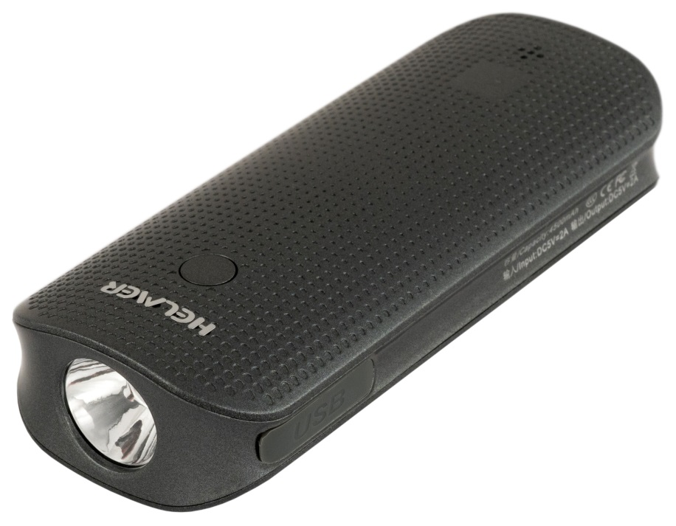
WICHTIGER HINWEIS: Entsperren Sie vor Einlegen der SIM-Karte ins Telefon auf dieser die PIN (in Ihrem Handy), oder bitten Sie ggf. in der Zweigstelle des Mobilfunkanbieters einen Mitarbeiter darum. Eine durch eine PIN geschützte SIM-Karte wird im Locator nicht funktionieren!

Danke für den Kauf des Locators. Dieses Handbuch enthält eine detaillierte Gebrauchsanweisung, gibt Ihnen Informationen über das Produkt, einschließlich Betrieb und technischer Spezifikationen.

Bevor Sie beginnen, den Locator zu benutzen, lesen Sie bitte aufmerksam dieses Handbuch.
Wir hoffen, dass das Produkt Ihren Ansprüchen genügt und Ihnen lange dient.
Bitte beachten Sie, dass sich auf dieses Produkt beziehende Informationen der Änderung unterliegen. Etwaige Änderungen werden in der aktuellen Ausgabe des Handbuchs berücksichtigt. Der Hersteller haftet nicht für etwaige Fehler oder Auslassungen in diesem Dokument.

Vorstellung des Geräts

Das Gerät verwendet das Signal aus GSM-/ GPRS-Netz sowie von GPS-Satelliten. Das Gerät ermöglicht die Verfolgung und Ortung von Objekten durch Ermittlung der genauen Position mittels GPS und anschließendem Versand dieser Information einschließlich der genauen Koordinaten per SMS an eine voreingestellte Telefonnummer oder an einen Computer/eine mobile App. Zu Gewährleistung der reibungslosen Funktion des Locators empfiehlt sich die Verwendung einer SIM-Karte, die SMS versenden kann + über einen Datenplan verfügt. Der maximale Datenverbrauch wurde beim Locator mit 30 MB/Monat kalkuliert.

Verwendung

- Schutz und Verfolgung von Wertsachen
- Powerbank
- Leuchte
- Türalarm
- Sprachalarm
- Vibrationsalarm

Packungsinhalt

- Locator
- USB-Ladegerät
- Halter
- Magnet
- Benutzerhandbuch

Technische Daten

- unterstützte Netze: GSM / GPRS
- GSM-Frequenz: 850 / 900 / 1800 / 1900 MHz
- Positionsgenauigkeit: 10-15 m (z. B. bei schlechtem Wetter kann die Genauigkeit geringer sein)
- Akkulaufzeit: Bis zu 50 Tage im Standby-Modus
- Batterietyp: aufladbarer 3,7 V 4500 mAh Li-Ion-Akkumulator
- Betriebstemperatur: -20 bis 70 °C
- Abmessungen: 122×51×25 mm
- Gewicht: 130 g
- Wasserdichtheit: IP 54

Wichtiger Hinweis!
Bei Verlust des GPS-Signals meldet der Locator seinen Standort mittels GSM- (LBS-)Netzwerk, wobei die Genauigkeit nicht so hoch ist wie die des GPS-Netzwerks. Die Abweichung bei Lokalisierung mittels GSM beträgt in Abhängigkeit von der Entfernung zum Sender/Signalverstärker des Mobilfunkanbieters Dutzende bis Hunderte Meter. Die Ersteinstellung des Locators empfiehlt es sich draußen, ggf. am Fenster vorzunehmen.

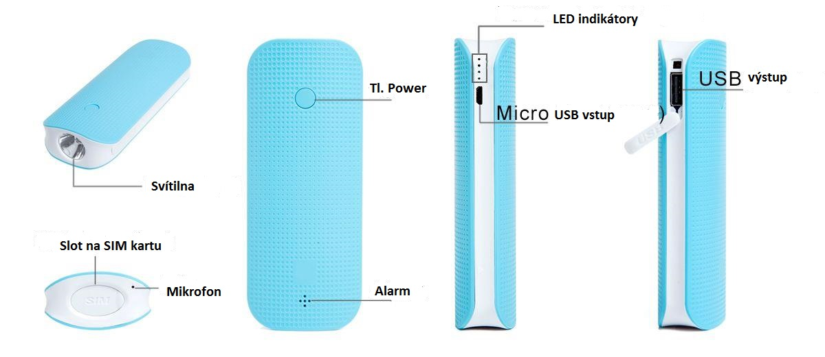
Power-Button
USB-Eingang
Ausgang
LED indikatoren
Alarm
Mikrofon
Slot für SIM-Karte
Leuchte

Verwendung

- Aufladen
Der Locator kann als Powerbank zum Aufladen externer Geräte verwendet werden. Der Ladezustand des Akkus wird durch blaue LED-Indikatoren angezeigt. Wenn 5 LED leuchten, bedeutet dies, dass der Locator voll aufgeladen ist, 1 leuchtende LED verweist auf das baldige Ende der Akkulaufzeit.
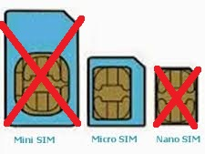
- Installation der Micro-SIM-Karte
Vergewissern Sie sich, dass Sie keine Anrufumleitung aktiviert haben, dass Sie die Gesprächsanzeige auf dem Display aktiviert haben, und dass die PIN-Code-Eingabefunktion ausgeschaltet ist. SMS-Nachrichten müssen Textformat aufweisen, PDU-Format ist unzulässig. Die SIM-Karte muss Datenversand ermöglichen, z. B. eine Prepaid-SIM-Karte mit aufgebrauchtem Kredit wird im Gerät nicht funktionieren.

- Einschalten
- Stecken Sie die SIM-Karte (Micro) in den entsprechen Slot
- Halten Sie den Power-Button für etwa 7 Sekunden gedrückt
- Dass der Locator eingeschaltet ist, wird durch 3-maliges Piepen angezeigt
- Der Locator wird durch ca. 7 Sekunden langes Gedrückthalten des Power-Buttons ausgeschaltet (es muss ein SIM-Karte eingelegt sein)

Signalisierungs-LED unter der SIM-Kartenabdeckung

Farbe | Funktionen | Langsames Blinken | Schnelles Blinken | Leuchtet nicht
Blau | GPS-Indikator | Signalsuche | Signal aufgefangen | Schlafmodus
Gelb | GSM-Indikator | Signalsuche | Signal aufgefangen | Schlafmodus

- Verfolgung und Steuerung des Locators mittels mobiler App
Es handelt sich um die zuverlässigste Art der Verfolgung und Steuerung des Locators! Dazu ist es notwendig, dass die im Locator befindliche SIM-Karte Daten versenden bzw. aufs Internet zugreifen kann. Der maximale monatliche Datenverbrauch beträgt 30 MB. Weiter ist darauf zu achten, dass auf der SIM-Karte die Datenübertragung nicht deaktiviert ist. Überprüfen Sie bitte, ob Ihr Handy nach Einlegen dieser SIM-Karte eine Internetverbindung herstellt.

Downloaden und installieren Sie die App durch Einscannen des Codes:

Für Android: Für IOS:

Die App kann auch im Shop unter der Bezeichnung anytracking heruntergeladen werden.

Anmeldemenü der App:

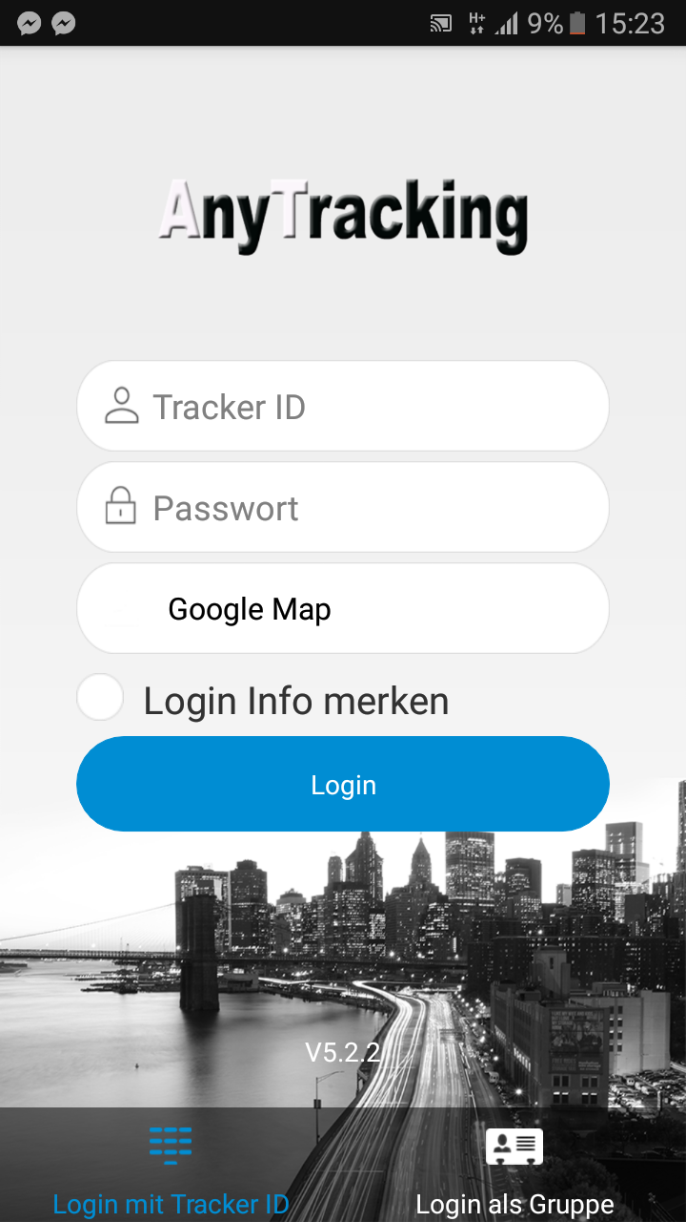

Tracker ID – ID auf der Rückseite des Locators oder auf der Hülle (LK510)
Passwort – das Standardpasswort ist 123456, es kann in der App geändert werden

Funktionen der App und anfängliche Einstellung des Locators:

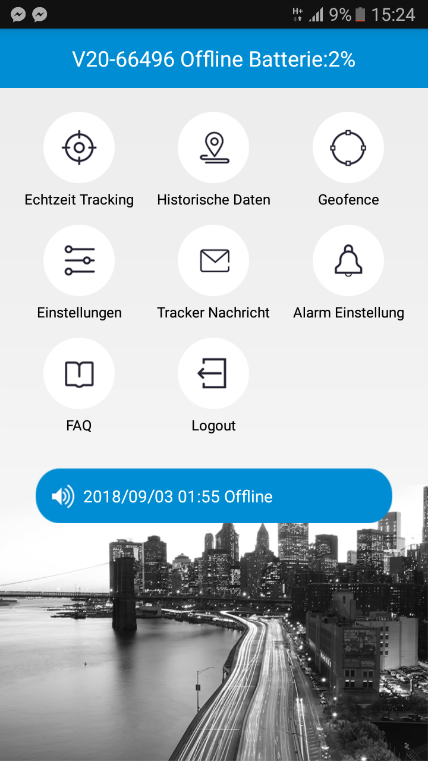

Einstellung des Locators mithilfe der App – Symbol Einstellungen
Einstellungen
Trackerinfo – Informationen über den Locator
Passwort bearbeiten – ermöglicht die Änderung des Passwortes für den Zugang zur App
Zeitintervall für GPS-Daten – Einstellung des Datensendeintervalls für die Mitteilung der GPS-Position. Zur Auswahl stehen folgende Möglichkeiten: alle 30 Sek. (Akkulaufzeit beträgt dann 6 Stunden), 10 Min. (80 h), 60 Min. (120 h)
Einstellung SOS1-Telefonnummer – eingegebene Telefonnummer, die mit dem Locator per SMS kommunizieren kann. An diese Telefonnummer sendet der Locator auch Alarmmeldungen. Telefonnummern werden ohne Ländervorwahl eingegeben, z. B. 602123456
Kontaktliste – Eingabe weiterer Telefonnummern, von denen aus der Locator angerufen werden kann und Geräusche in seiner Umgebung abgehört werden können
Alarm-Einstellung – Einstellung von Alarmen beispielsweise für das Verlassen der Geozone
Sprachauswahl SMS – Einstellung der Sprache für die SMS-Kommunikation mit dem Locator
Neustart – ferngesteuerter Neustart des Locators

Beschreibung weiterer Funktionen (Symbole) der App

Echtzeit-Tracking
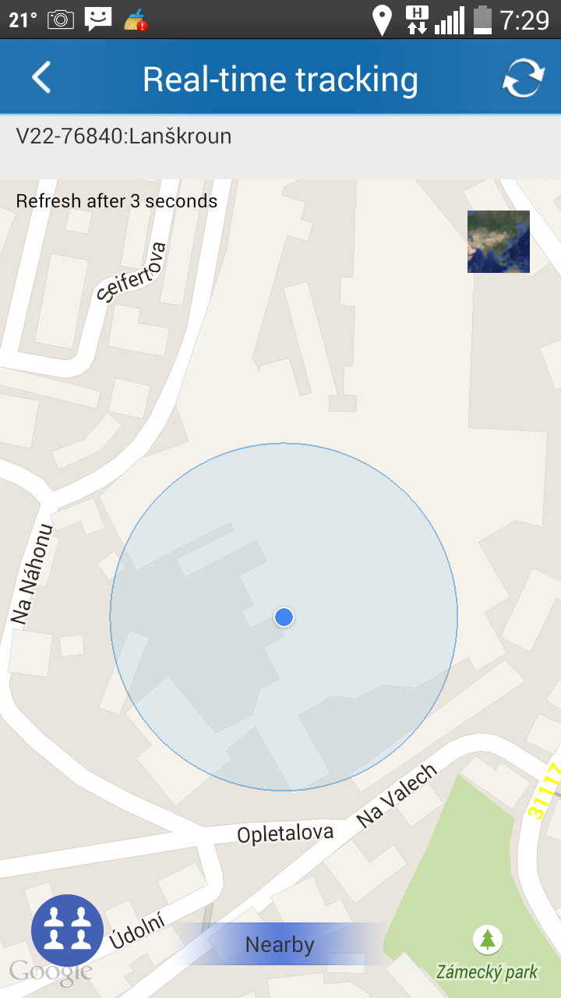
Im Grunde das zuverlässigste und genaueste Tool zur Ermittlung der momentanen Locator-Position. Die Locator-Position wird alle 15 Sekunden aktualisiert und präzisiert. So können Sie seine Bewegung online verfolgen.
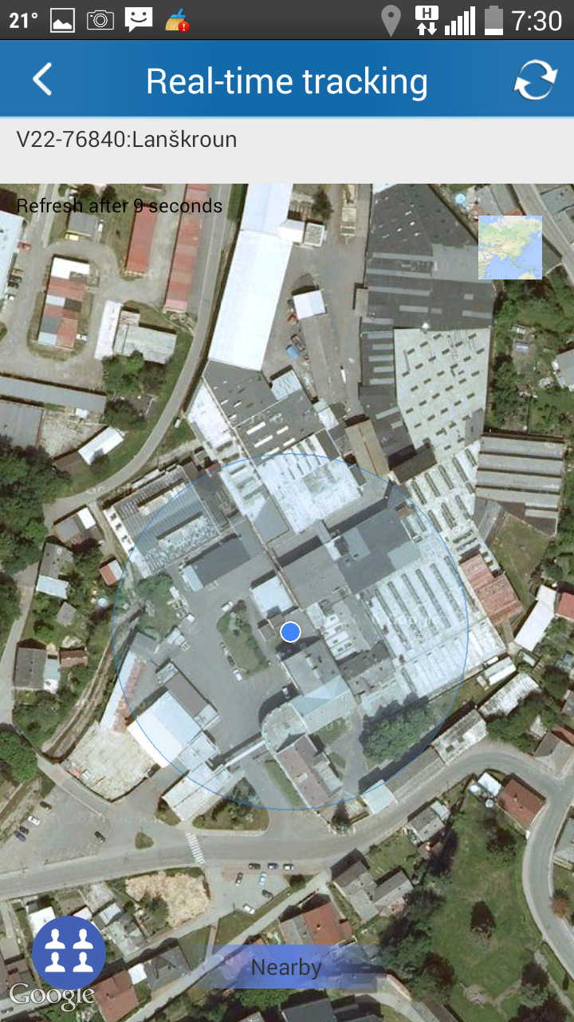

(durch Klicken auf das Kästchen in der oberen rechten Ecke schalten Sie zwischen den Kartenansichten um)

(wenn dieser Punkt auf der Karte durch eine grüne Linie mit einem anderen, weiter entfernten Punkt auf der Karte verbunden ist, bezeichnet diese Linie die Entfernung des Locators vom nächstgelegenen WiFi-Sender, der Ihren Locator identifiziert hat. Es handelt sich um einen groben und in der Praxis faktisch unbrauchbaren Richtwert)

Historische Daten
Möglichkeit der Anzeige der Locator-Position für einen ausgewählten Zeitintervall. Durch Ankreuzen von Show LBS points werden auch die vom GSM-Netzwerk festgestellten Positionen angezeigt.

Geofence
Ermöglicht die Einstellung eines Gebietes, bei dessen Verlassen oder Betreten der Locator eine SMS-Information an eine Hauptüberwachungsnummer sendet.
Tracker Nachricht
Informations-Nachrichten des Locators

Logout
Verlassen der App

Steuerung und Einstellung des Locators mithilfe von SMS-Befehlen
Obwohl alle Einstellungen am Locator über die mobile App möglich sind, lässt sich der Locator auch mithilfe von SMS steuern.
HINWEIS! Zum Zweck der Kommunikation via SMS ist es unumgänglich, im ersten Schritt die Hauptüberwachungsnummer einzustellen, siehe SMS-Format in der ersten Tabellenzeile. Ohne diese Einstellung kann mit dem Locator nicht mittels SMS kommuniziert werden. Für jede korrekt eingegebene und gesendete SMS muss eine Bestätigungsnachricht eingehen. Alle SMS-Befehle müssen mit dem Zeichen # beendet werden. Vor Versenden von Nachrichten an den Locator melden Sie sich bitte von der mobilen App ab, falls diese gerade läuft. Beginnen Sie SMS-Befehle mit einem Kleinbuchstaben.

Funktionen | Befehlsformat | Beispiel
Einstellen der Hauptüberwachungsnummer | Passwort,SOS1,Tel.-Nr.# | 123456,SOS1,602123456#
Feststellung des Locator-Standorts auf Google Maps | dw# | url# (bei fehlendem GPS-Signal wird die GSM-Position gesendet – ungenau!). Durch wiederholtes Senden der SMS in diesem Format wird die Position präzisiert.
Zurücksetzen des GPS-Moduls | reboot# | reboot#
Einstellen von Englisch als Locator-Sprache | lag,2# | Lag,2#
Zurücksetzen des Locators auf Werkseinstellungen | factory# | factory#

HINWEIS
Um eine möglichst lange Lebensdauer des Geräts zu gewährleisten, beachten Sie bitte folgende Anweisungen:
- Halten Sie das Gerät trocken. Flüssigkeiten, wie z. B. Regen oder Tau, können die innen gelegenen Schaltkreise beschädigen oder komplett zerstören, verwenden Sie das Gerät nicht in staubiger Umgebung.
- Verwenden Sie das Gerät nicht in überheizten oder zu kühlen Räumen.
- Trocknen Sie das Gerät mit einem trockenen Tuch, verwenden Sie keine Chemikalien oder Detergenzien.
- Nehmen Sie das Gerät nicht auseinander, und versuchen Sie nicht, es selbst zu reparieren. Wenden Sie sich im Falle einer Störung an einen autorisierten Service.
- In bestimmten Fällen kann die Funktion des Geräts teilweise eingeschränkt sein: innerhalb von Gebäuden mit dicken Wänden oder mit Blechverkleidung, bei sehr schlechtem Wetter, z. B. bei komplett bedecktem Himmel.
- Versuchen Sie, das Gerät bei fehlerhafter Funktion mithilfe des Befehls factory# auf Werkseinstellungen zurückzusetzen. Der Locator muss dann neu eingestellt werden

Probleme und ihre mögliche Lösung
Der Locator lässt sich nicht einschalten | Überprüfen Sie seinen Ladezustand
Es ist kein GSM-Signal verfügbar, der Locator lässt sich weder anrufen, noch antwortet er auf SMS-Nachrichten | Überprüfen Sie, ob die SIM-Karte korrekt in den Locator eingelegt ist, ob die SIM-Karte nicht mittels PIN geschützt ist, und ob auf der Karte keine Anrufumleitung aktiviert ist. Überprüfen Sie ggf., ob der Locator ausreichend aufgeladen ist, bzw., ob er nicht fast entladen ist.
Es ist kein GPS-Signal verfügbar, er sendet keine bzw. eine falsche Standort-Info. | Nehmen Sie die erste Einstellung des Geräts draußen bei ausreichendem GPS-Signal vor. Hin und wieder ist es notwendig, das GPS-Modul mittels des Befehls reboot# zurückzusetzen
Das Gerät sendet keine SMS | Es ist notwendig, eine Hauptüberwachungsnummer festzulegen
Die tatsächliche Position weicht stark von der angezeigten Position ab | Kein GPS-Signal, das Gerät wird über das ungenaue GSM-Netz lokalisiert.
Nach Standortanfrage via SMS-Befehl url# antwortet der Locator mit NO URL und zeigt den Standort nicht an. | Versuchen Sie, den Locator kurz anzuklingeln und anschließend die SMS mit der Standortanfrage erneut zu senden
Der Locator wird in der mobilen App nicht angezeigt | Überprüfen Sie, ob auf Ihrer SIM-Karte die Datenübertragung nicht deaktiviert ist, idealerweise durch Anfrage beim Mobilfunkanbieter. Sie können auch mittels Ihres Handys ausprobieren, ob diese SIM-Karte Internetzugang ermöglicht. Überprüfen Sie, ob Ihre SIM-Karte nicht durch eine PIN geschützt ist.

Technischer Support für das Gerät: servis@prijimace.cz,
Helmer-Europe, s.r.o., Opletalova 92, 56301 Lanškroun

